Тема блок - урока: «Применение разреза в аксонометрических проекциях».
Предмет: Черчение Класс: 9
Кудряшова Надежда Евгеньевна, учитель черчения высшей квалификации, победитель конкурса лучших учителей РФ 2008г., МБОУ УСОШ№2 им. Сергея Ступакова, г.Удомля, Тверская область

В школьной программе предмета «Черчение» для общеобразовательных школ урок применение разреза в аксонометрии является заключительным в разделе «Сечения и разрезы». В связи с тем, что выполнение чертежа аксонометрической проекции предмета довольно трудоёмкий процесс, да еще усложненный выполнением разреза, на данную работу необходимо отводить два учебных часа.
Цель урока: Изучить применение разреза в аксонометрических проекциях.
Задачи урока:
Обучающая
- знакомство с особенностями построения разреза в аксонометрии;

- формирование умений и навыков графического построения разреза в аксонометрии.
Воспитательная
- формирование познавательного интереса к предмету, активности, самостоятельности суждений;
- воспитание аккуратности и четкости при выполнении графической работы.
Развивающая
- развитие образной памяти;
- развитие логического мышления, пространственного представления.
Тип урока: обучающая графическая работа.
Оборудование урока:
для учителя – компьютер, проектор, презентация со слайдами поэтапного выполнения чертежа, карточка №1, карточка-задание № 2;
для учащихся – рабочая тетрадь, лист ватмана формата А4, комплект принадлежностей, чертежные инструменты, учебник «Черчение» авт. А.Д.Ботвинников, В.Н.Виноградов, И.С.Вышнепольский.

План урока
1час Подготовительная часть урока.
Учащимся на столы раздаются карточки № 1 «надо знать - надо уметь», где указаны знания и умения необходимые для данного урока.
Карточка № 1
Надо знать:
- расположение аксонометрических осей для прямоугольной изометрической проекции;
- способ построения аксонометрии с использованием оси симметрии методом наращивания и удаления;
- на аксонометрических проекциях для большей наглядности применяют разрезы, которые выполняют двумя взаимно перпендикулярными секущими плоскостями, параллельными основным плоскостям проекций.

Надо уметь:
- строить изометрическое изображение прямоугольной призмы;
- строить изометрическое изображение деталей имеющих цилиндрические поверхности (построение овала на окружности);
- вводить две взаимно перпендикулярные плоскости, которые, разрезая материал детали, выявляют необходимые элементы невидимого контура.
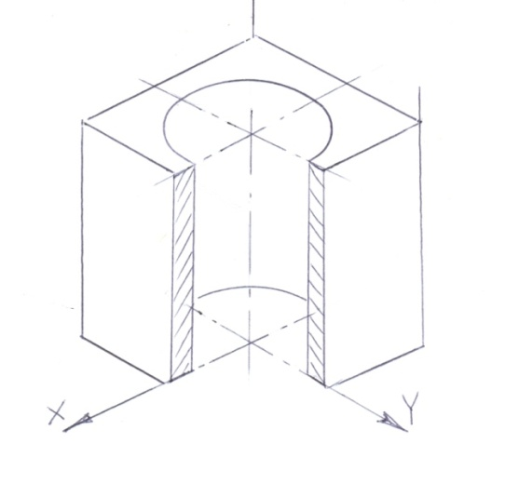
Пример выполнения разреза аксонометрического изображения, выявляющего в призматической детали цилиндрическое отверстие.

ХОД УРОКА
1.Организационная часть.
2.Название темы и целей урока.
3.Повторение с классом пройденного материала.
Работа с конспектом и учебником. Вопросы для обучающихся, с указанием места в учебнике, где можно найти ответ, выводятся на экран с помощью компьютера.
1.Что такое чертеж в системе прямоугольных проекций? ( Учебник п.4.2 стр.39)
Ответ: Это чертеж, состоящий из нескольких прямоугольных проекций. Проекции предмета находятся в проекционной связи.
2. Что такое эскиз? (конспект)
Ответ: Эскиз – чертеж прямоугольных проекций, выполненный от руки на глаз с соблюдением пропорций.
3.Что такое технический рисунок? (Учебник п.9 стр.57)
Ответ: Технический рисунок – это изображение, выполненное от руки, по правилам аксонометрии с соблюдением пропорции на глаз.
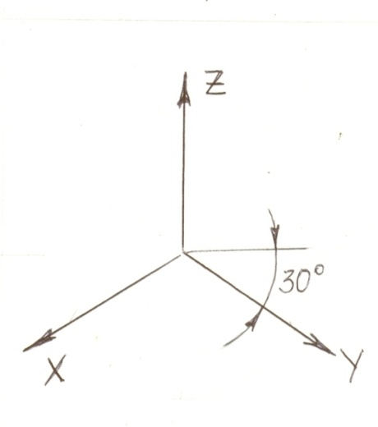
4.Какие бывают виды аксонометрических проекций. Как расположены оси аксонометрических проекций? (Учебник п.7 стр.49)
Ответ: Аксонометрические проекции бывают двух видов: фронтальная косоугольная диметрическая и прямоугольная изометрическая. Для деталей, имеющих цилиндрические поверхности, применяется изометрическая прямоугольная проекция, имеющая следующее расположение осей (рис.1).
Расположение осей изометрической прямоугольной аксонометрии
Рис.1
Обучающимся предлагается, самостоятельно пользуясь учебником п.8.2. стр.53, рис.66 а) б) в) или конспектом, повторить алгоритм построения изометрической проекции окружности - овала. Овал необходимо построить на плоскости, перпендикулярной оси Z, работу выполнить в рабочей тетради (рис.2).
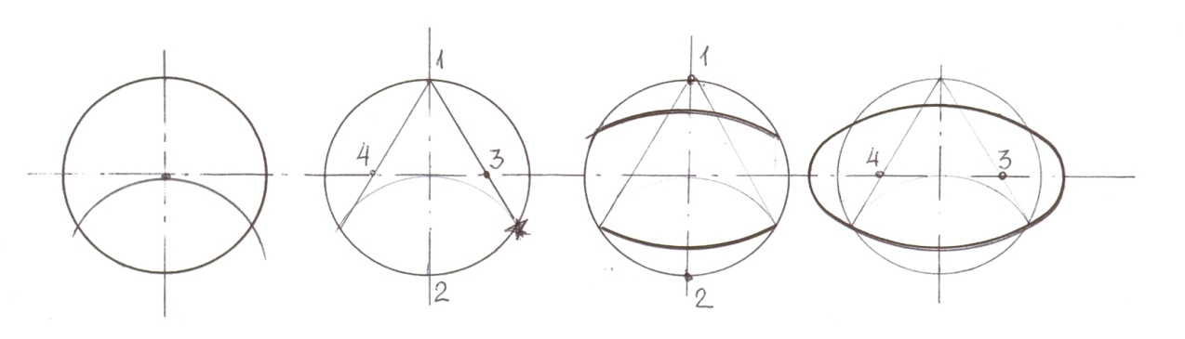
Последовательность построение овала на окружности
Рис.2
4.Самостоятельная работа учащихся.
Описание детали
Карточка-задание №2
Деталь «Опора»
На прямоугольный параллелепипед размерами 50х30х10 мм в центре его большей грани поставлен цилиндр диаметром 20 и высотой 30 мм. В середине верхнего основания цилиндра имеется сквозное отверстие диаметром 10мм. На меньших противоположных сторонах параллелепипеда имеются призматические вырезы 10х8х10 мм.

По заданному описанию детали (карточка № 2) необходимо построить:
- технический рисунок (рис.3б);
- чертеж в системе прямоугольных проекций - эскиз трех видов (рис.3а).
Два ученика выполняют эскиз и технический рисунок на доске, остальные обучающиеся в рабочей тетради. Это необходимо для того, чтобы все обучающиеся выполнили подготовительную часть урока, после чего возможно построение аксонометрической проекции детали.

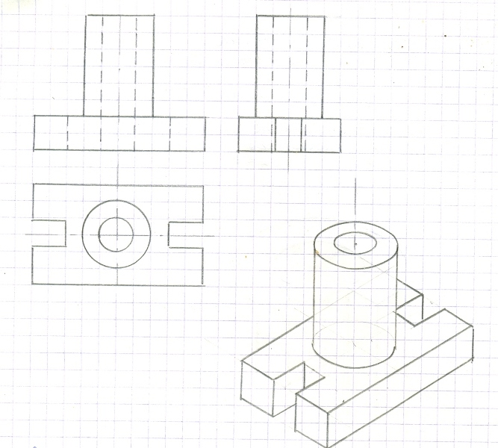
а) чертеж трех видов б) технический рисунок;
Рис.3
На выполненных чертежах предмет изображен по- разному и ясно видно, что по техническому рисунку легче представить форму предмета. Но для большей наглядности, чтобы показать внутреннее устройство предмета нужно выполнить ещё и разрез.
2 час Выполнение разреза на аксонометрическом изображении.
Задание: Выполнить чертеж предложенной детали в изометрической проекции с вырезом четвертой части, масштаб М 2:1, на листе ватмана, формат А4.
Во время работы обучающиеся получают подсказки поэтапного построения чертежа.
На экран с помощью компьютера выводится последовательность действий (алгоритм) выполнение разреза в аксонометрической проекции.
Алгоритм построения
1.Анализ геометрической форы детали и её симметричности.
-форма детали: две прямоугольные призмы, два цилиндра,
-деталь имеет вертикальную ось симметрии,
-построение изометрической проекции детали способом наращивания с использованием оси симметрии.
2.Выбор места для введения секущих плоскостей.
-так как деталь имеет две вертикальных оси симметрии, то секущие плоскости целесообразно вводить параллельно фронтальной и профильной плоскостям проекций, т.е. по осям X и Y,
-мысленное определение фигур сечения.
3.Построение фигур сечения в аксонометрии.
-фигуру сечения, получаемую секущей плоскостью параллельной фронтальной плоскости, ограничивают по поверхности предмета линии параллельные осям X и Z, а плоскостью параллельной профильной плоскости, ограничивают линии параллельные осям Y и Z.
4.Ликвидация линий видимого очертания, мысленно удаляемой части предмета.
-удаляют все линии расположенные перед секущими плоскостями, а также все линии невидимого контура в оставшейся части предмета.
5.Штрихование фигуры сечения.
-штриховку на разных плоскостях выполняют в разных направлениях.
-штрихуют материал детали, попавшей в секущие плоскости.
6. Обводка детали
-обводку выполняют толстой основной линией.
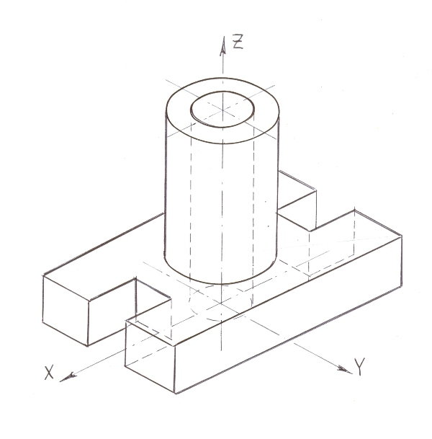
Во время работы обучающиеся получают подсказки поэтапного построения чертежа
Рис.4
1 этап
Изометрическая прямоугольная проекция детали «Опора».

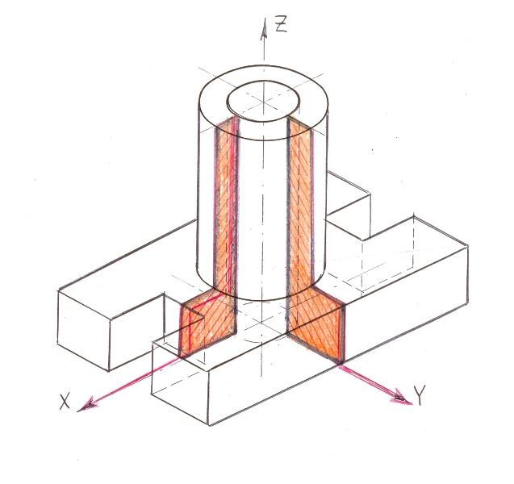
Рис.5
2 этап
Введение секущих плоскостей, мысленное определение фигур сечения

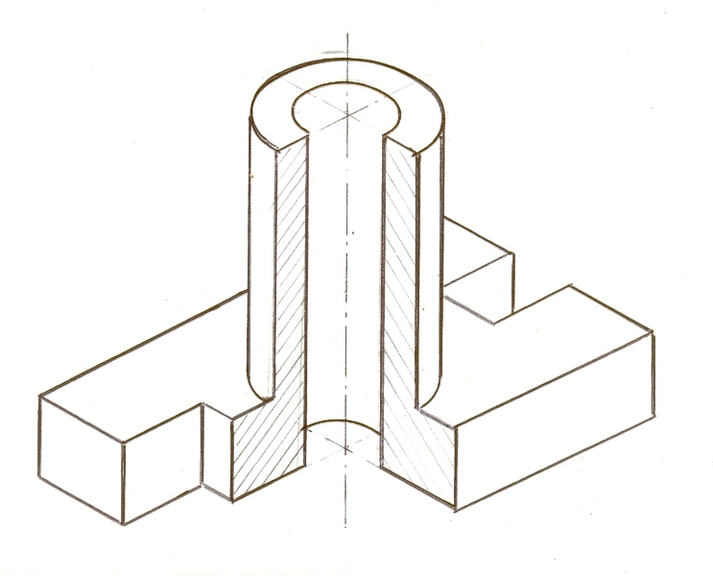
Рис.6
3 этап
Разрез изометрической прямоугольной аксонометрии.

7. Работа над ошибками
Работа над ошибками, выявленными в результате анализа и самооценки работ при взаимопроверке
5. Конспект урока
Этап | Деятельность учителя | Деятельность ученика
Организационная часть | Выдача карточек1 «надо знать - надо уметь» | Ознакомление с содержанием знаний и умений, необходимых для выполнения задания урока
Повторение пройденного материала | Предъявление карточки-задания с описанием детали | Работа с учебником и конспектом, по темам, обозначенным в карточке  Самостоятельная работа в рабочих тетрадях, двое учеников у доски
Название темы и целей урока | Предъявление обучающей проблемной графической работы | Композиционная разметка листа А4
Основная часть | Демонстрация на экране в качестве подсказки алгоритма решения данной задачи | Самостоятельная работа  1.Построение изометрической прямоугольной аксонометрии детали  2.Введение секущей плоскости параллельно фронтальной плоскости проекций, фигура сечения в пл.V  3.Введение секущей плоскости параллельно фронтальной плоскости проекций, фигура сечения в пл.W
Итог урока | Проверка работ обучающихся, первыми, выполнившими работу | Проверка работ учениками - «экспертами»
6. Литература
1. Учебник для образовательных учреждений «Черчение», авт. А.Д.Ботвинников, В.Н.Виноградов, И.С.Вышнепольский - М: АСТ, Астрель,2010.
2. Учебник образовательных учреждений «Черчение», авт. В.В.Степакова, Л.Н.Анисимова, Л.В.Курцаева, А.И.Шершевская - М: Просвещение, 2005 .

